Đặc tả phân tích yêu cầu dữ liệu mức khái niệm và đặc tả thiết kế dữ liệu mức logic dựa trên cơ sở chứng từ sau:

Bài 5

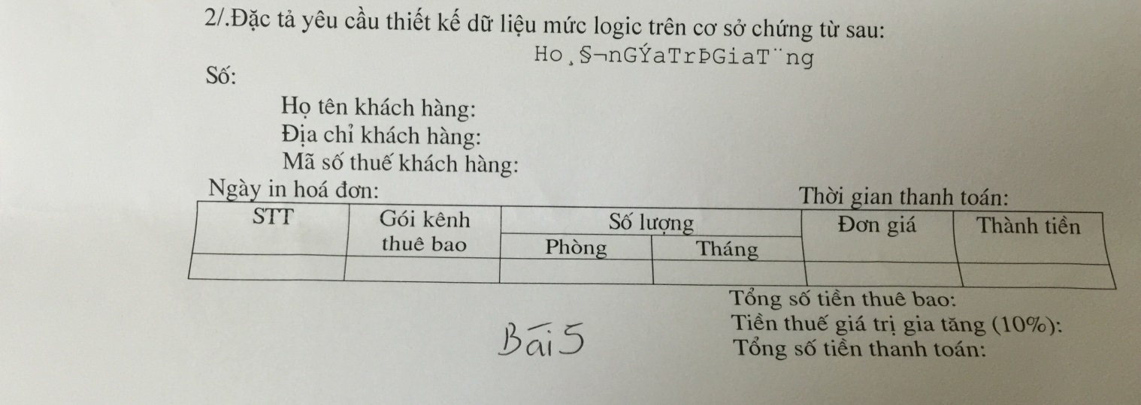

**B1. Chính xác hoá dữ liệu và xác định danh sách thuộc tính:**

Thông tin chứng từ

Số chứng từ

Mã số khách hàng *

Tên khách hàng

Địa chỉ khách hàng

Mã số thuế khách hàng

Ngày in hóa đơn

Thời gian thanh toán

Stt *

Gói kênh thuê bao

Số lượng

Phòng

Tháng

Đơn giá

Thành tiền

Tổng tiền

Thuế VAT

Số tiền thanh toán

(thuộc tính có đấu * - thuộc tính lặp/ đa trị)

**B2.XÁC ĐỊNH CÁC THỰC THỂ**

E1-HÓA ĐƠN THANH TOÁN

#Số hóa đơn

Ngày in

Thời gian thanh toán

Ngày thanh toán

Tổng tiền thuê bao

Tổng tiền thanh toán

Thuế giá trị gia tăng

E2-KHÁCH HÀNG

#Mã số khách hàng

#Mã số thuế

Họ tên khách hàng

Địa chỉ khách hàng

E3-DỊCH VỤ SỬ DỤNG

#Mã dịch vụ

Tổng số lượng dịch vụ

Phòng

Tháng

E4- DICHVU

#Mã dịch vụ

Gói kênh thuê bao

Đơn giá dịch vụ **B3. Xác định mối quan hệ**

Xác định phụ thuộc hàm:

Đơn mua hàng

Từ Mã Hóa đơn → Mã khách hàng suy ra

Khách hàng và 1-N Hóa đơn thanh toán:

KHACHHANG

Mã KH

Mã Số Thuế

Tên KH

Địa chỉ

HOADON THANHTOAN

Số HD

Ngày In

Ngày TT

Thời gian TT

Tổn TB

Tổng TT

VAT

R1

1-N

Từ Mã hóa đơn → Mã dịch vụ sử dụng suy ra

Hóa đơn và Dịch vụ có mối quan hệ 1-N:

HOADON THANH TOAN

Số HD

Ngày In

Ngày TT

Thời gian TT

Tổn TB

Tổng TT

VAT

Đơn vị tính

Giá thành

DV SD

# Mã DV

Phòng SD

Tháng SD

# Tổng số dv

R2

1-N

Từ Mã dịch vụ → Mã dịch vụ sử dụng suy ra

Dịch vụ sd và Dịch vụ có mối quan hệ N-N:

DV SD

# Mã DV

Phòng SD

Tháng SD

# Tổng số dv

DV

# Mã DV

# Gói kênh

Giá DV

R3

N-N

**B4.** Đặc tả phân tích yêu cầu dữ liệu mức khái niệm

Kết nối các đặc tả trên, chúng ta có Đặc tả phân tích yêu cầu dữ liệu mức khái niệm(Mô hỡnh khái niệm dữ liệu):

DV SD

# Mã DV

Phòng SD

Tháng SD

*Tổng số dv*

KHACHHANG

Mã KH

Mã Số Thuế

Tên KH

Địa chỉ

HOADON THANH TOAN

Số HD

Ngày In

Ngày TT

Thời gian TT

Tổn TB

Tổng TT

VAT

R1

R2

1-N

1-N

N-N

DV

# Mã DV

# Gói kênh

Giá DV

R3

N-N

**B5. Chuyển Mô hình khái niệm dữ liệu về mô hình quan hệ**

Theo những quy tắc chuyển thực thể và các mối quan hệ về lược đồ quan hệ , chúng ta thu được hệ lược đồ quan hệ sau:

1. KHACHHANG (Mã KH, Tên KH, Địa chỉ KH, MST)
2. HOADONTHANHTOAN (Số HD,Ngày in, Ngày TT, Tổng tiền TB, Tổng tiền TT, Thời gian TT, VAT)
3. DICHVUSUDUNG (Mã DV, Phòng SD, Tháng SD, Tổng SD)
4. DICHVU(Mã DV, Gói Kênh DV, Đơn giá)

**B6. Chuẩn hoá hệ lược đồ quan hệ**

Cả 4 lược đồ quan hệ trên đều đạt 3NF

**B7. Đặc tả thiết kế dữ liệu mức logic**

Dựa vào hệ lược đồ quan hệ trên, chúng ta đặc tả thiết kế dữ liệu mức logic (**Mụ hỡnh E_R)** như sau:

DV

# Mã DV

# Gói kênh

Giá DV

KHACHHANG

Mã KH

Mã Số Thuế

Tên KH

Địa chỉ

HOADON THANH TOAN

Số HD

Má KH FK

Mã DV TT FK

Ngày In

Ngày TT

Thời gian TT

Tổn TB

Tổng TT

DV SD

G

Mã DVSD

# Mã DV FK

Phòng SD

Tháng SD

*Tổng số dv*